HORA DE  
**codificar**

https://s3.amazonaws.com/nextu-content-production/Desarrollador_Web/04_JavaScript/includes/images/clock.png

25 MINUTOS

Los **selectores** son una herramienta fundamental que nos permite interactuar desde el código JavaScript con los elementos HTML de una página web. Esto abre las posibilidades de manipular su contenido, obtener información a partir de ellos y modificar sus atributos. En resumen, **los selectores son los que unen la página web y su contenido con las acciones de JavaScript.**  
  
Existen diversas formas de seleccionar elementos usando JavaScript, debido a que no todas las estructuras HTML están definidas de la misma manera, y no siempre encontraremos elementos con un id o una clase definida. Por tal motivo, además de los selectores, por cada uno de los atributos anteriores encontramos los selectores de etiqueta, de nombre y de sentencia CSS.

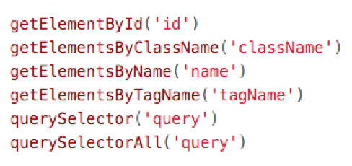

Para realizar este ejercicio, debes suponer lo siguiente:  
La página web de una empresa que registra los datos de sus afiliados, cuenta con una estructura base del formulario con el que se registran a los usuarios a sus servicios. Tu deber será obtener todos los datos que se ingresen en el formulario y asignarlos a un objeto Usuario, para mostrar después toda su información en consola.

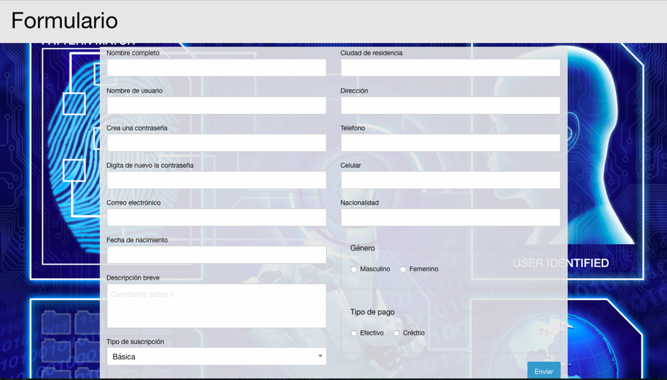

Contenido

[Descargar archivo base](https://s3.amazonaws.com/nextu-content-production/Desarrollador_Web/04_JavaScript/Ejercicios/WEB16S_C4_U3_L1_Ejercicio1_1/solucion/codBase.zip)

Instrucciones

1. Descarga el **codBase.zip** que contiene la estructura de la página web.
2. En el archivo **index.js** encontrarás un evento para cuando se haga click en el botón enviar, por ahora no vas a escribir código en él.
3. Crea un objeto **Usuario** con todos los atributos que se le pueden asignar según el formulario, es decir, nombre completo, nombre de usuario, contraseña, correo electrónico, entre otros; e inicialízalos como vacíos. Para esto puedes utilizar las comillas únicamente:

https://s3.amazonaws.com/nextu-content-production/Desarrollador_Web/04_JavaScript/Ejercicios/WEB16S_C4_U3_L1_Ejercicio1_1/img3.png

1. Crea un método que imprima todos los atributos del objeto en consola.
2. Asigna a cada atributo del objeto Usuario el valor ingresado en el formulario. Para lograrlo debes hacer el atributo correspondiente, igual a un selector que apunte al elemento del formulario. Al final del selector debes usar **.value** para obtener el valor del elemento seleccionado. Con los elementos tipo radio button y checkbox usa **.checked**.

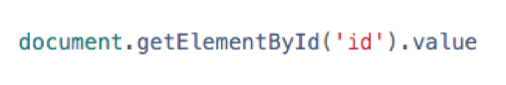

1. Para el paso anterior, debes usar 3 selectores de clase, 3 de nombre, 2 de etiqueta, 2 querySelector, 2 querySelectorAll, y 4 de Id.
2. Después de las asignaciones anteriores, invoca el método del objeto Usuario para imprimir toda la información en consola.

Buenas Prácticas

* Los selectores ayudan en gran medida a la interacción con los elementos del DOM. Sin embargo, es muy importante tener en cuenta qué selectores ubican un sólo elemento y cuáles retornan un arreglo de ellos, debido a que una mala distinción entre estas condiciones puede causar errores o problemas en tus algoritmos

https://s3.amazonaws.com/nextu-content-production/Desarrollador_Web/Plantillas_Web/recursos_html/images/bombillo.png

SOLUCIÓN

Intenta completar la actividad por tu cuenta pero ten presente que si se te dificulta, puedes contactar a un **tutor**a través del chat de ayuda.  
  
Aprender estos conceptos y saber cómo llevarlos a la práctica, te permitirá tener éxito en tu carrera como desarrollador. Entonces, esfuérzate al máximo y descarga la solución sólo si necesitas verificar tu trabajo o asegurarte de que estás en el camino correcto.  
Recuerda, esta actividad te debería tomar aproximadamente **25 minutos** en completar.